

M1 Organización y arquitectura computacional FIN A

Actividad 2

| **Tutor:** | **Ruth Valdez Puente** |
| --- | --- |
| **Estudiante:** | **José Ramón Ibáñez Posadas** |
| **Matricula:** | **BNL098377** |
|  |  |
|  |  |
| Monterrey, Nuevo León | lunes, 13 de Enero de 2025 |

Introducción

En el marco de la materia **M1 Organización y Arquitectura Computacional FIN A** de la Universidad Virtual CNCI, este proyecto tiene como propósito explorar conceptos clave relacionados con la memoria y los dispositivos de entrada y salida en los sistemas computacionales. A través de la comparación entre la memoria RAM y la memoria secundaria, se busca comprender sus diferencias fundamentales y su organización jerárquica.

Asimismo, se identificará la capacidad de la memoria instalada en un equipo y se detallarán los pasos necesarios para obtener esta información en diferentes sistemas operativos.

Adicionalmente, el proyecto incluye la creación de un cuadro sinóptico que sintetiza la relación entre el software y el hardware, así como sus clasificaciones. Este análisis permitirá reconocer las interacciones esenciales entre los dispositivos físicos y los programas que controlan su funcionamiento, fortaleciendo así el entendimiento de la arquitectura computacional

Desarrollo

Cuestionario

**Diferencia entre la memoria RAM y la memoria secundaria**

1. **Memoria RAM:**
   * Es volátil, lo que significa que los datos se pierden cuando se apaga el equipo.
   * Se utiliza para almacenar temporalmente datos e instrucciones que el procesador necesita de forma inmediata.
   * Acceso rápido y aleatorio.
2. **Memoria secundaria:**
   * Es no volátil, conserva los datos incluso cuando el equipo está apagado.
   * Se utiliza para almacenamiento a largo plazo, como discos duros, SSD, y dispositivos externos.
   * Acceso secuencial y más lento comparado con la RAM​.

#### Capacidad de la memoria RAM y pasos para investigarla

1. En Windows:
   * Presiona las teclas **Windows + Pausa** al mismo tiempo.
   * Busca la sección "Memoria instalada (RAM)".
2. Linux:
   * Ve al menú de aplicaciones y busca "Monitor del sistema" o "KSysGuard".
   * En la pestaña de **Recursos** o **Hardware**, deberías ver la memoria total instalada.
3. **Ejemplo**: En este caso mi computadora tiene instalada 64Gb de RAM, aparecerá algo como: "62.6 GB memoria física total".
4. 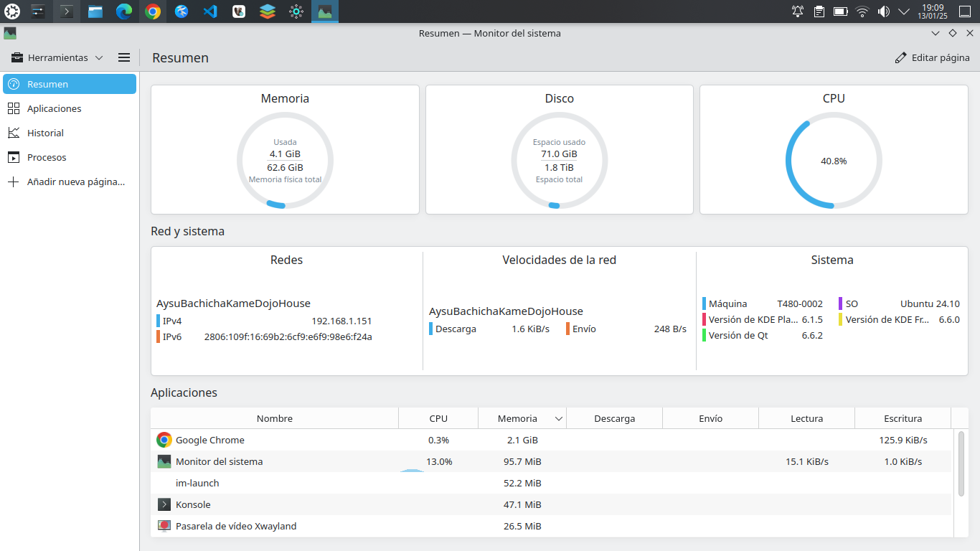
5. En MacOS:
   * Haz clic en el menú de Apple () y selecciona "Acerca de esta Mac".
   * En la pestaña "Resumen del sistema", verás la memoria RAM instalada.

#### Organización de la memoria principal y secundaria

* **Memoria principal**:
  + Organizada jerárquicamente en registros, caché, y RAM.
  + Se accede mediante métodos como el acceso aleatorio para un uso más rápido​.
* **Memoria secundaria**:
  + Organizada en bloques secuenciales.
  + Los datos deben ser leídos en orden secuencial, lo que la hace más lenta pero de mayor capacidad

Cuadro sinóptico

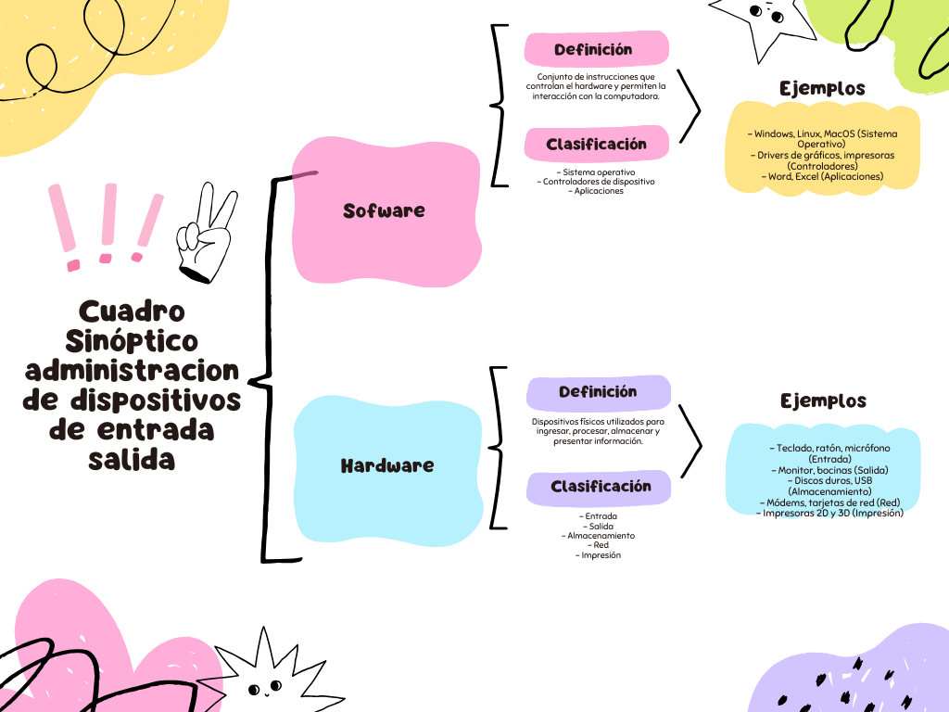

<https://www.canva.com/design/DAGcIVXfiA8/hSk3Zy3HWulg7dH-2-nfeg/view?utm_content=DAGcIVXfiA8&utm_campaign=designshare&utm_medium=link2&utm_source=uniquelinks&utlId=h90e46f0905>

Conclusión

Al realizar este proyecto, se ha logrado comprender y analizar aspectos esenciales de la memoria y los dispositivos de entrada y salida en los sistemas computacionales, destacando la importancia de su administración y organización para garantizar un funcionamiento eficiente de las computadoras. A continuación, se presentan tres ideas personales que resumen lo aprendido:

1. **La memoria como base del rendimiento**: La memoria RAM y la memoria secundaria juegan roles complementarios y fundamentales en el rendimiento del sistema. Mientras la RAM aporta velocidad en la ejecución de procesos, la memoria secundaria asegura el almacenamiento seguro y permanente de la información, lo que demuestra la necesidad de una gestión jerárquica eficaz.
2. **Relación entre hardware y software**: Entender cómo el hardware y el software trabajan juntos para manejar dispositivos de entrada y salida resalta la complejidad y precisión de los sistemas computacionales. Esto me ha llevado a valorar la importancia de los controladores y las capas de software para garantizar una comunicación fluida entre los componentes físicos y el sistema operativo.
3. **Impacto del conocimiento técnico**: Conocer cómo verificar la memoria instalada en diferentes sistemas operativos y cómo se organiza la jerarquía de memoria no solo es útil para resolver problemas técnicos, sino también para tomar decisiones informadas al mejorar o actualizar un equipo, lo que destaca la relevancia de este tipo de aprendizaje en la vida cotidiana.

Este proyecto ha sido una oportunidad para consolidar conocimientos prácticos y teóricos, reafirmando la importancia de los conceptos fundamentales de organización y arquitectura computacional en el ámbito académico y profesional.

**Bibliografía**

UNA CULTURA DE SEGURIDAD [Documento PDF]. Recuperado de <https://www.oecd.org/sti/ieconomy/34912912.pdf>

Pearlman, S. (2019). ¿En qué consiste un proceso de ETL (Extraer, Transformar y Cargar)? [Sitio web]. Recuperado de <https://es.talend.com/resources/what-is-etl/>

Pérez, R. (2015). Creatividad computacional. México: Grupo Editorial Patria.

StatCounter. (s.f.). Operating System Market Share Worldwide [Sitio web]. Recuperado de <https://gs.statcounter.com/os-market-share>

Sol, D. (2016). Sistemas operativos. México: Grupo Editorial Patria.

10 ejemplos de Internet de las cosas aplicados en el día a día [Sitio web]. (2019). Recuperado de https://www.prevencionintegral.com/actualidad/noticias/2019/05/23/10- ejemplos-internet-cosas-aplicados-en-dia-dia

Bahillo, L. (2019). Historia de Internet: cómo nació y cuál fue su evolución [Sitio web]. Recuperado de <https://marketing4ecommerce.mx/historia-de-internet/>

E.E. / Agencias. (2018). ¿Es cierto que los peces tienen mala memoria? La asombrosa verdad tras el mito [Sitio web]. Recuperado de <https://www.elespanol.com/ciencia/investigacion/20181017/cierto-peces-mala-memoriaasombrosa-verdad-mito/345965910_0.html>

Equipo Editorial. (s.f.). Ventajas, desventajas y ejemplos de negocios peer to peer [Sitio web]. Recuperado de <https://destinonegocio.com/co/negocio-por-internet-co/ventajasdesventajas-peer-to-peer/>